家庭教育巡回展信息

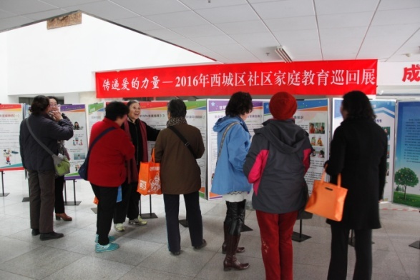家庭教育自古以来就受到人们的广泛关注，更作为一种科学被研究。家庭教育已成为促进当代社会发展，满足人才需求，提高国民素质所需的重要课题。为深入学习党的十八大以及习近平总书记系列重要讲话精神，加强西城区社区家庭教育工作，西城区月坛社区教育学校按照西城区社区教育协会的部署，于2016年11月4日至10日在西城区青少年科技馆举办北京市西城区社区家庭教育展。

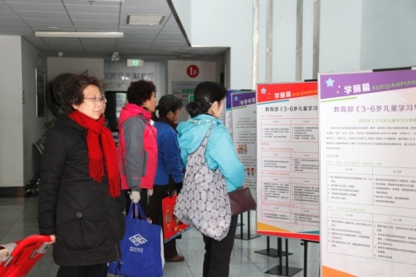此展览为期一周，受众群体为月坛社区居民以及科技馆各兴趣小组学员家长，合计150余人。展览以家庭教育展板方式作为宣传载体，展板内容包括社区协会讲师团专家介绍、学前篇、小学中学篇、家教案例篇、家教误区篇、安全教育篇对家庭教育进行全方位的介绍与宣讲。

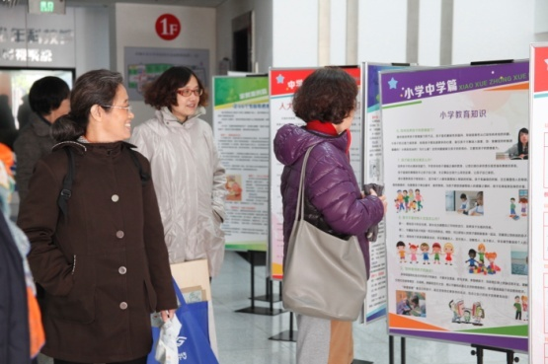通过此次的展览，希望呼吁家长朋友们重视家庭教育，毕竟，家长是孩子的第一任教师，孩子的成长，不能仅依靠学校教育来完成的，还要依靠家庭环境和家庭教育的配合，家长也应不断的进行自我学习，更新对孩子的教育理念，提高家庭教育的科学性、及时性与权威性。做一名智慧型家长，用父母与孩子之间血浓于水的亲密关系，以情通情去感染孩子，潜移默化地塑造孩子的心理品质，帮助他们健康快乐的成长。